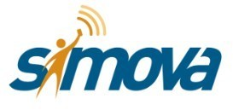 | Processo Demissional  Procedimento Operacional Padrão | Setor:  Projeto:

Objetivo:
Padronizar o processo de desligamento de participantes, assegurando o cumprimento das exigências legais e dos procedimentos internos.

Quando se aplica?
Aplica-se sempre que houver o desligamento de participantes, independentemente do tipo de rescisão.

Responsáveis:
- Recursos Humanos
- Gestor Responsável
- Departamento Pessoal

Glossário: (se aplicável)
(Se houver, explicar termos técnicos, siglas ou abreviações que serão utilizados no documento.)
Materiais/Ferramentas necessárias:
- Formulário de Solicitação Demissional
- Plataforma Sólides
- Portal MedNet

Instruções do processo:
A solicitação de desligamento poderá ocorrer por meio das seguintes modalidades:
- Quando a solicitação de desligamento vier do participante, o setor de Recursos Humanos deverá:
  - Solicitar ao participante uma carta de demissão redigida à punho.
  - Dar continuidade ao processo demissional conforme fluxo padrão.

- Quando a solicitação de desligamento for realizada pelo gestor responsável:
  - O gestor enviará ao RH a requisição de desligamento preenchendo o seguinte formulário:
- Formulário de Solicitação Demissional
  - O RH deverá enviar, via e-mail, o pedido de desligamento para análise da Diretoria;
- Se não aprovado:
Cancelar o processo demissional;
- Se aprovado:
Comunicar o desligamento ao participante
  - O Departamento Pessoal deverá realizar a entrega do Aviso Prévio

- O RH comunica internamente a equipe via grupo do Whatsapp sobre o desligamento até 1 dia após o desligamento.
- Enviar no grupo o texto padrão:
Prezados participantes,

Informamos o desligamento do participante xxxx (cargo).

Agradecemos ao xxxx pelo tempo em que esteve conosco e desejamos sucesso.

Atenciosamente,
Time Simova
  - Após o envio da comunicação ao time, o RH deverá garantir a remoção do participante o grupo do whatsapp.

- A fim de realizar o desligamento completo do participante,
  - O RH realizará o desligamento do ex participante na plataforma Sólides, até 2 dias após o desligamento;
    - Para realizar o desligamento na plataforma Sólides, deve-se seguir os seguintes passos:
    - Na barra da lateral esquerda da página inicial, selecionar o campo “Atração de Talentos”;
    - Selecione o campo “Vagas”;
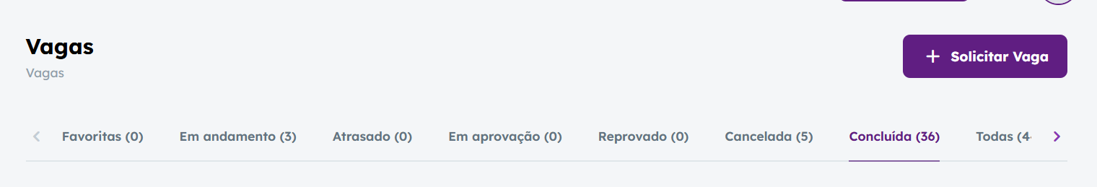
    - Selecione a sessão “Concluída”, como na imagem abaixo:
    - Escolha qual vaga é necessário enviar feedback negativo e selecione;
    - Os candidatos que devem receber feedback negativo são os que estão na área de “Entrevista com RH” e “Entrevista com Gestor”

  - O setor de infraestrutura realizará o bloqueio de acessos (e-mail, plataforma interna etc.), até 1 hora após a comunicação;
  - O Departamento Pessoal realizará o agendamento do exame demissional pelo portal MedNet, até 1 dia após o desligamento
  - A área de suprimentos recolherá os equipamentos do ex participante no dia do desligamento.

- Até 5 dias após o desligamento, o RH enviará o link de entrevista de desligamento.
- Enviar ao participante o texto padrão:
Olá, xxxx,
Conforme alinhado, gostaríamos de agendar sua entrevista de desligamento.
Data:
Horário:
A entrevista será realizada de forma online, por meio do link abaixo:
(Inserir link de acesso)
Por favor, me confirme sua disponibilidade para a entrevista.

Fico no aguardo do seu retorno.

- O Departamento Pessoal deverá entregar, em até 10 dias após o desligamento, os documentos demissionais para assinatura.
  - O responsável pela área de Departamento Pessoal deverá entregar a seguinte documentação ao ex-participante. Sendo eles:
  - Atualização da CTPS
  - Ficha de registro
  - Extrato para fins rescisórios (FGTS)
  - Termo de Rescisão do contrato de trabalho
  - Cartão de ponto
  - Após todos os documentos assinados, o Departamento Pessoal faz o arquivamento deles.

Informações de atualização deste documento:
N° | Data | Responsável | Aprovador | Consultado | Informado
1 | mês/2024  (emissão) | Nome – Cargos | Nome – Cargos | Nome – Cargos | Nome – Cargos

